**AUGMENTED REALITY hält Einzug in die Logistik-Praxislabore der TH Wildau**

**Visueller Inhalt**

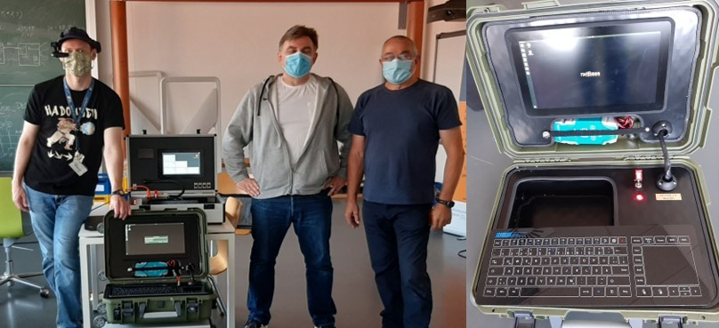

*Bildinhalt: Übergabe des Demo-Kits zur Augmented Reality an der TH Wildau. | Foto: TH Wildau*

**Subheadline: Neue Labortechnik**

**Teaser**

**Augmented Reality macht auch vor der Logistik keinen Halt. Damit unter anderem zukünftige Logistikerinnen und Logistiker diese Technologien kennenlernen und mit ihnen umgehen können, rüstet das Auto-ID-Praxislabor der Technischen Hochschule Wildau für die Lehre auf. Kürzlich wurde der TH Wildau von der nxtBase technologies GmbH ein technisches Demo-Kit übergeben, das auch in internationalen DAAD-Kooperationsprojekten der Hochschule zum Einsatz kommen soll.**

**Text:**

Am 17. Juni 2020 wurde der Technischen Hochschule Wildau (TH Wildau) von der nxtBase technologies GmbH, die auch Mitglied im Logistiknetz Berlin-Brandenburg ist, ein technisches Demo-Kit zur Augmented Reality für die weitere Modernisierung der Logistik-Ausbildung an der TH Wildau übergeben. Der Einsatz in der Lehre soll sowohl im Auto-ID-Labor als auch in internationalen DAAD-Kooperationsprojekten der TH Wildau in den Logistik-Praxislaboren von Partnerhochschulen in Georgien, Kasachstan und Abu Dhabi eingesetzt werden.

Mit dem neuen Kit werden Prozesse in der Warehouse-Logistik mittels einer Augmented-Reality-Brille als Demonstration angesteuert. Die Bediener, in diesem Falle die Studierenden, können mit dieser Technik komplette Lagervorgänge – geführt durch Augmented Reality und gesteuert durch Spracheingabe – durchführen und automatisch buchen. Alle notwendigen Informationen zu den Aufträgen und Prozessen werden dem Bediener durch die Brille im direkten Sichtfeld angezeigt.

Ein weiterer Einsatzbereich des Technik-Kits könnte die mobile Instandhaltung sein, z. B. die Wartung von Maschinen, Anlagen und Objekten. Eine Lösung dazu ist bereits in der Umsetzung und wird gemeinsam von nxtBase technologies GmbH und der TH Wildau mit Tests in den Laboren der Hochschule begleitet.

Weitere Infos zu den Systemen unter: <https://nxtbase.io/ar-arbeitsanweisungen>

**Über die TH Wildau**

Die **Technische Hochschule Wildau** ist die größte (Fach)Hochschule des Landes Brandenburg. Ihr attraktives Studienangebot umfasst 33 Studiengänge in naturwissenschaftlichen, ingenieurtechnischen, betriebswirtschaftlichen, juristischen und Managementdisziplinen. Ein besonderes Kennzeichen ist ihre Internationalität. Über 20 Prozent der Studierenden kommen aus mehr als 60 Ländern. Kooperationsverträge, Studenten- und Dozentenaustausche verbinden die TH Wildau weltweit mit über 140 akademischen Bildungseinrichtungen.

Als eine der forschungsstärksten Fachhochschulen Deutschlands befördert die TH Wildau Innovationen sowie den Wissens- und Technologietransfer. Wichtige Kompetenzfelder sind Angewandte Biowissenschaften, Informatik/Telematik, Optische Technologien/Photonik, Produktion und Material, Verkehr und Logistik sowie Management und Recht.

Der Campus der TH Wildau befindet sich auf einem traditionsreichen Industrieareal des früheren Lokomotiv- und Schwermaschinenbaus. Die gelungene Symbiose aus denkmalgeschützter Industriearchitektur und preisgekrönten modernen Funktionsgebäuden setzt städtebaulich Maßstäbe.

**Fachlicher Ansprechpartner:**Sebastian Krautz  
Hochschulring 1, 15745 Wildau  
Tel. +49 (0) 3375 508 649  
E-Mail: [sebastian.krautz@th-wildau.de](mailto:sebastian.krautz@th-wildau.de)  
  
 **Pressekontakt TH Wildau:**Mike Lange  
Mareike RammeltHochschulring 1, 15745 Wildau  
Tel.: +49 (0) 3375 508 211  
E-Mail: [presse@th-wildau.de](mailto:presse@th-wildau.de)   
[www.th-wildau.de/presse](http://www.th-wildau.de/presse)

*Text: Michael Müller / Mike Lange, Foto: TH Wildau*